AGN-DAF-CM-2023-0009
No. EXPEDIENTE
SNCC.F.042
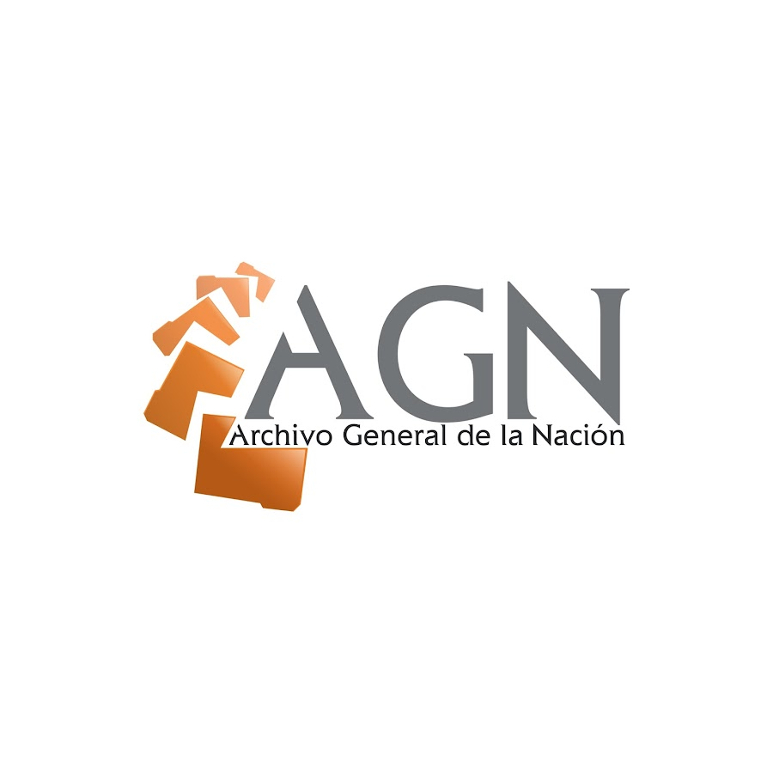
Página 1 de 1
23/03/2023
ARCHIVO GENERAL DE LA NACION

formulario de información sobre el oferente
DEPARTAMENTO DE COMPRAS

1. Nombre/ Razón Social del Oferente: PADRON OFFICE SUPPLY
2. Si se trata de una asociación temporal o Consorcio, nombre jurídico de cada miembro: [indicar el nombre jurídico de cada miembro del Consorcio]
3. RNC/ Cédula/ Pasaporte del Oferente: 1-30-14071-5
4. RPE del Oferente: 8789
5. Domicilio legal del Oferente: C/CEFIRO VIENTOS DEL ESTE BUENOS AIRES DEL MIRADOR N.02
6. Información del Representante autorizado del Oferente:
Nombre: DINANYELY MENGOT GUERRERO
Dirección: C/CEFIRO VIENTOS DEL ESTE BUENOS AIRES DEL MIRADOR N.02
Números de teléfono y fax: 809-508-3447
Dirección de correo electrónico: VENTAS@PADRONOFFICE.COM

